La ciencia de datos en el desarrollo de estrategias de estudio en el póquer

En el trabajo ‘Extracción de conocimiento de logs de póker online ‘ desarrollado en el departamento de ‘Deep Larning’ en la Universitat Oberta de Catalunya se demuestra como mediante el análisis de manos de póquer en linea y aplicación de técnicas de Deep Learning se obtiene conocimientos para el análisis del comportamiento de los jugadores en la modalidad Taxas Hold’em, en este post hablare de los datos mas relevantes extraídos a partir de este estudio.

El conjunto de datos son logs de 26015 manos de póker Texas Hold’em 6-max jugadas en pokerstars.es entre el 5 de noviembre de 2017 y el 4 de mayo de 2019.
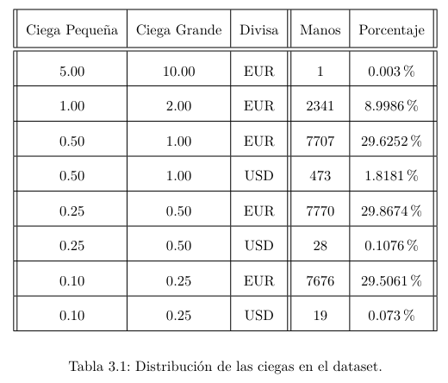

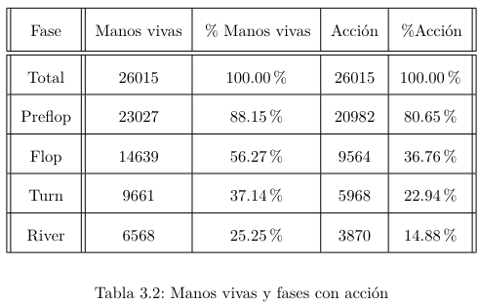

Descripción del log:

Para cada jugador: Cabecera (numero de mano, modalidad de juego, limites, fecha, hora, mesa, formato de mesa, asiento y posición), información inicial (asiento, id jugador, stack, ciega grande y ciega pequeña), preflop (mano que recibe el jugador y la acción de los oponentes), flop y turn (cartas abiertas y acción de los jugadores), river (cartas comunitarias, acciones y resultado) y resumen (poso total y ultima acción de cada jugador)
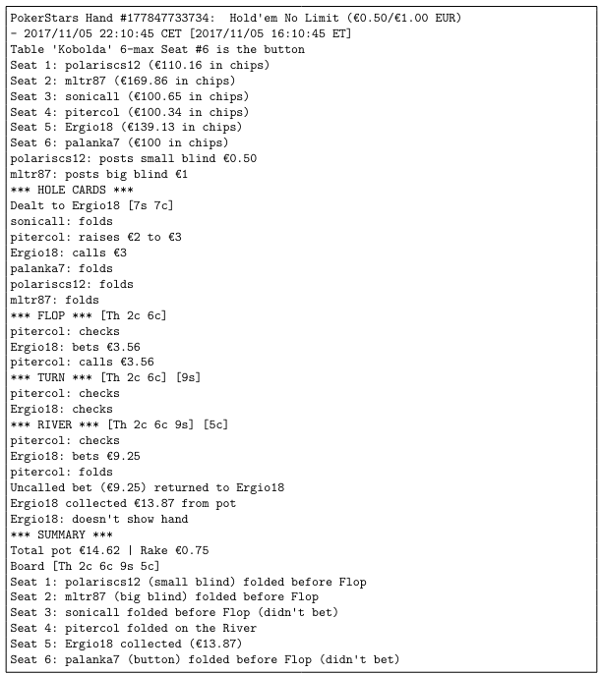
Hay que tomar en cuenta que con el objetivo de estudiar el póquer se han implementado diversas tecnificas para reducir las variables a considerar.

En este estudio solo se consideró la manos como suited (dos cartas del mismo palo) y offsuit (cartas de diferente palo) y reducir la acción a fold (retirarse), call (pagar) y raise (subir la apuesta), no se considera el monto de las apuestas.

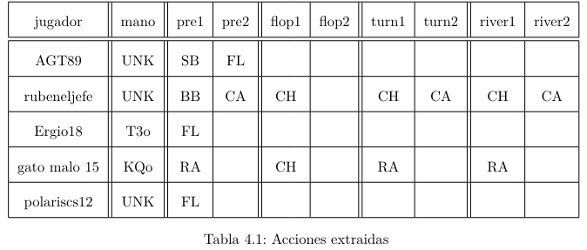
Después el análisis genera una tabla considerando los montos de las apuestas y el resultado de cada jugador.
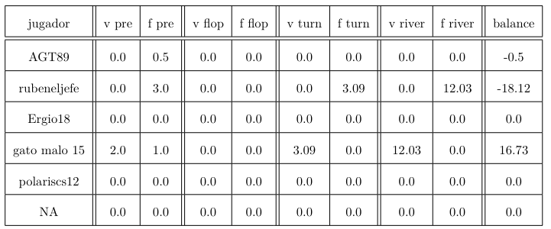
Con la aplicación de la técnica de los Kmeans, es han obtenido los siguientes resultados.:

Se logro establecer deferencias en las acciones tomadas según lineas agresivas o pasivas del juego, por ejemplo en una linea agresiva que no agrede en el flop solo entre el 1.4 a 1.8 % son agredidos.

Como parte complementaria de este estudio se incluye el estudio de los rangos de manos iniciales que se usan en cada clúster de cada ronda de apuestas. Lo cual ayuda a establecer los rangos de juego según el perfil de jugador

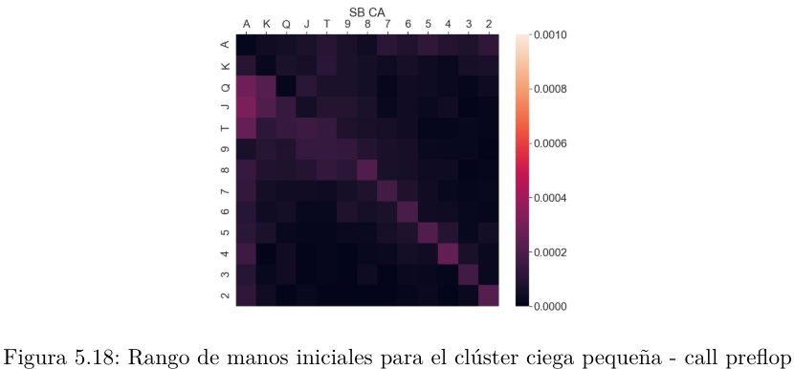
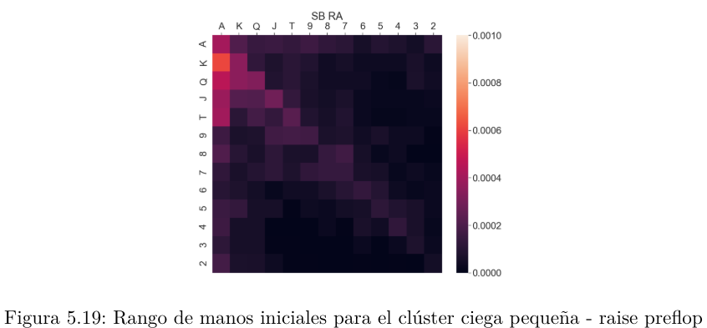

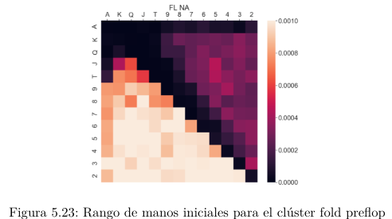

Aplicando el modelo y enfrentando AKs contra Ako, sus lineas preflop son son muy similares, con poca tasa de abandono y líneas agresivas. Sin embargo en flop se distinguen porque AKo toma con frecuencia mayor líneas agresivas que AKs. Esto puede ser debido a que AKo tiene menos posibilidades de ligar colo. Esta tendencia se invierte en el turn, en el que AKs usa con mayor frecuencia que AKo líneas agresivas. En el river ambas manos tienen también líneas muy parecidas, aunque AKs tiene una tasa de abandono algo mayor.

El estudio tambien clasifico a los jugadores según sus lineas de juego como:
- Maniaco: Juega muchas manos de forma agresiva.
- Killer: Juega pocas manos de forma agresiva.
- Call station: Juega muchas manos de forma pasiva.
- Roca: Juega pocas manos de forma pasiva.

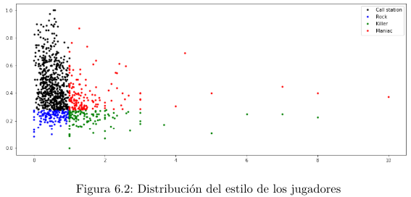

Se intento clasificar del estilo de juego de los jugadores a partir de 3 manos aleatorias, en alguno de los 4 tipos, con un acierto del 72.46 %, después se redujo la clasificación a agresivo o pasivo con un 80.25 % de éxito.

Con el conocimiento obtenido se logro llegar a una predicción del 93 % acerca del resultado final de las manos.

